
Slovenská technická univerzita v Bratislave
Fakulta chemickej a potravinárskej technológie
Ústav organickej chémie, katalýzy a petrochémie
Oddelenie technológie ropy a petrochémie
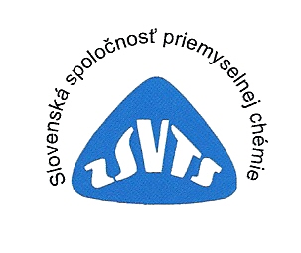 | SSPCH pri FCHPT STU v Bratislave

Vás pozýva na seminár venovaný

60. výročiu založenia Katedry technológie ropy
a
85. výročiu narodenia prof. Ing. Jozefa Baxu, CSc.

12. septembra 2013
Bratislava
v aule profesora Václava Veselého
(Stará budova FCHPT STU na Kollárovom námestí)

Program:

9:30 – 10:00 Registrácia účastníkov

10:00 – 10:30 Otvorenie seminára
Príhovor dekana prof. Ing. Jána Šajbidora, DrSc.

10:30 – 11:00 Prof. Ing. Jozef Baxa, CSc. – vedecká a pedagogická osobnosť

11:00 – 11:45 Pedagogická, vedecká a výskumná práca na Katedre technológie ropy a petrochémie

11:45 – 12:30 Katedra technológie ropy, roky a ľudia

12:30 Záver seminára

Prof. Ing. Jozef Baxa, CSc.

Stručná biografia

21. 9.1928 narodený v Štefanovej okres Pezinok
1941 – 1949 Gymnázium v Trnave
1949 – 1953 Štúdium na CHF SVŠT v Bratislave
1952 – 1953 Asistent na Katedre ropy a uhľovodíkových plynov
1953 – 1965 Odborný asistent na Katedre ropy a uhľovodíkových plynov
1963 Kandidát vied na SVŠT
1965 Docent na Katedre ropy a uhľovodíkových plynov
1976 – 1990 Vedúci Katedry chémie a technológie ropy
1977 Pamätná medaila 50. výročia založenia SVŠT v Bratislave
1988 Strieborná medaila SVŠT v Bratislave
1988 Čestný titul „Zaslúžilý vynálezca“
1991 Profesor na Chemickotechnologickej fakulte STU
1993 Odchod do dôchodku
1993 – 2000 Úväzok na Katedre technológie ropy a petrochémie
2000 Definitívny odchod do dôchodku – emeritný profesor

